小遊戲修改意見part3

1. 按鈕變大&置中

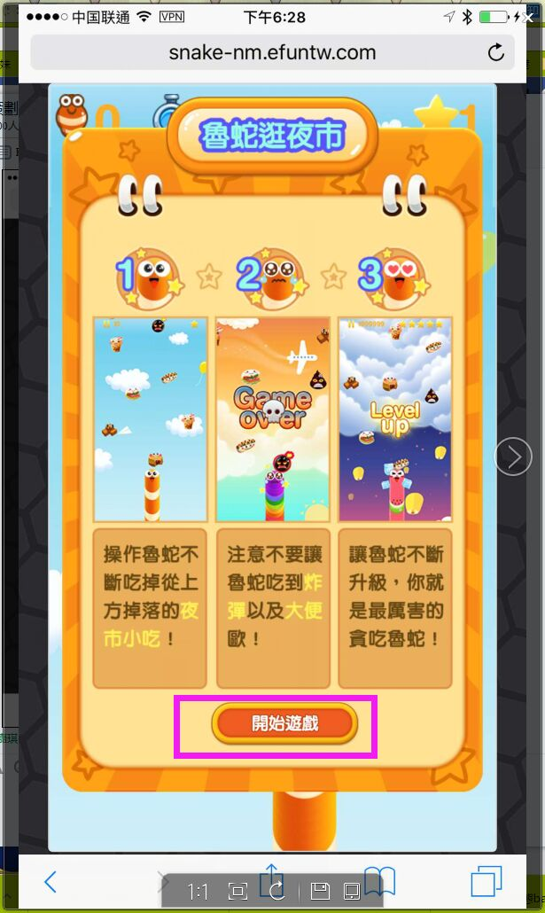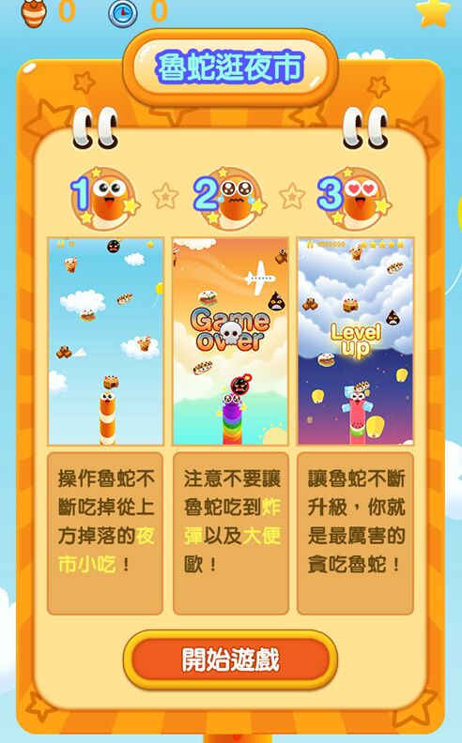

1. 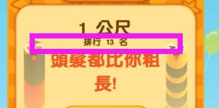世界排行XX名，这个位置最好留個6位数的，或者預備有六位数的数字呈现，不要讓數字到时候擋住文字了
2. 首頁底圖更換(如附件)
3. 排行榜後面加網底(如附件)
4. 遊戲起始速度加快